COLEGIO EMILIA RIQUELME
ÁREA DE HUMANIDADES, LENGUA CASTELLANA
DOCENTE: MARIA ISABEL MAZO ARANGO
CORREO: isamaran@gmail.com
GUÍAS DE APRENDIZAJE EN CASA. SEMANA DEL 9 AL 13 DE NOVIEMBRE DE 2020.

PARA TENER EN CUENTA…
Recuerda que cada día al iniciar el encuentro, realizaré un saludo por WhatsApp para dar la agenda (que es la misma que está en este taller) y las indicaciones necesarias para continuar. Recuerda en lo posible realizar tus actividades directamente en el libro o en el cuaderno para hacer uso de esta inversión que hicieron nuestros padres.
Si por alguna razón no puedes comunicarte en el momento del encuentro, puedes preguntar tus dudas a través del WhatsApp o al correo más adelante.
Recuerda que el horario de actividades académicas es de 7 a 2:30, de lunes a viernes. Después de ese horario deberás esperar hasta que tenga disponibilidad de tiempo para solucionar las inquietudes.
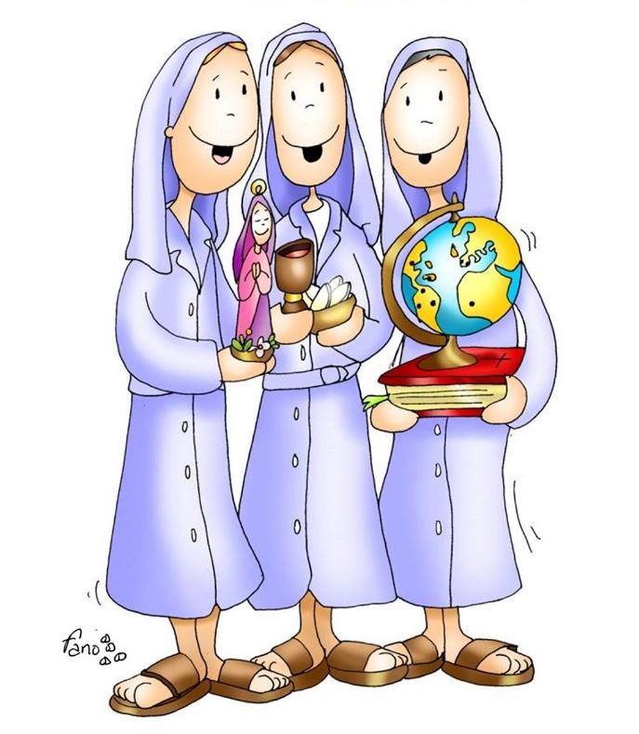

FECHA: MIÉRCOLES 11 DE NOVIEMBRE (1ra hora: 7-8 p.m.)
El día de hoy tendremos encuentro sincrónico
TEMA: COMPRENSIÓN LECTORA
DESARROLLO:
- Saludo por WhatsApp
- Invitación al encuentro sincrónico
- Actividad de comprensión taller 5 del libro de lectura crítica

FECHA: JUEVES 12 DE NOVIEMBRE (3ra hora: 9:30-10:30 a.m.)
El día de hoy tendremos encuentro sincrónico
TEMA: COMPRENSIÓN LECTORA.
DESARROLLO:
- Saludo por WhatsApp
- Invitación al encuentro sincrónico
- Continuación taller 5 de del libro de lectura crítca

FECHA: VIERNES 13 DE NOVIEMBRE (4ta hora: 1 a 2 p.m.)
Hoy nuestra clase es asincrónica
TEMA: ENTREGA DE EVIDENCIAS DE APRENDIZAJE DE LA SEMANA. COMPRENSIÓN DE LECTURA.
DESARROLLO:
- Saludo por WhatsApp
- Se publicará en Classroom la actividad de entrega de evidencias y la actividad del día.

Recomendación de la semana:
Esta semana se cumple el primer aniversario de beatificación de María Emilia Riquelme y nuestra comunidad esta dichosa de alegría. Anímate a realizar en Power Point una tarjetica de felicitaciones con uno de sus pensamientos. Si me la envías al WhappApp la foto de la tarjeta tendrás un cinco adicional.

Feliz fin de semana

